新版太阳神三国杀武将扩展学习手册
第六章 添加提示信息

本章内容：
一、添加代码注释
二、显示提示信息
三、启动全屏信息特效
章节简介：
关键代码：
sgs.LogMessage
qlist:append()
Room:sendLog()
ServerPlayer:getRoom()
Room:broadcastInvoke()
涉及文件：
源代码目录\src\server\roomthread.h
源代码目录\src\server\serverplayer.h
源代码目录\src\server\room.h

游戏的互动性很强大，太阳神三国杀自然也不例外。不仅仅是游戏界面，甚至还包括代码层次上的互动呢！
一、添加代码注释
在Lua文件中，代码注释主要有两种，单行注释和区块注释。
单行注释的符号是英文状态下的两个减号"--"，本行从这个符号开始，向后的所有内容都算作注释文本了。
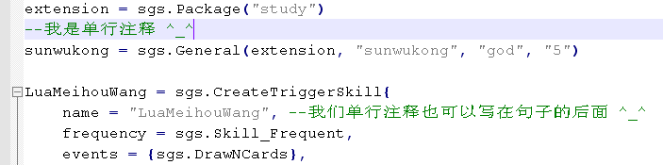
区块注释的符号则比较复杂，像括号一样分为两个部分。
前半部分是英文状态下的两个减号和两个左侧的方括号"--[["；后半部分呢，就是两个右侧的方括号"]]"了。
被这两个部分括起来的文本，就都算作注释文本了。
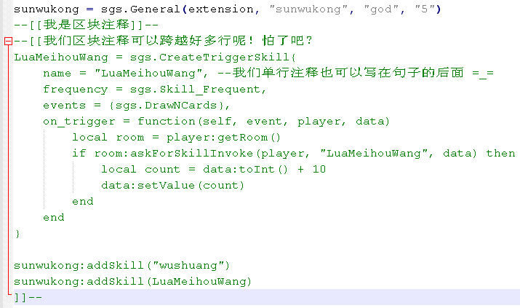
悄悄地记住：被注释的文本是会被太阳神三国杀忽略掉的，所以可以在注释里面随便写东西喽！
还有一个小窍门：区块注释可以用来封杀一段Lua代码，不让它们出现在游戏中（像上面那个区块注释的图可以瞬间让孙悟空重新变成白板，可怕……）。
使用了注释的话，被注释的文本会被Notepad++涂抹成绿色，看上去其实还是挺养眼的……
注释有什么用处呢？答案：交流。
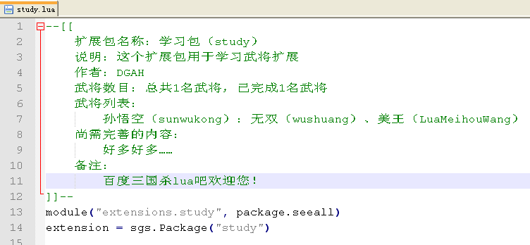
可以注明代码的作者、功能、版本信息；
可以注明代码的参数要求如何、效果是什么；
可以注明代码的设计思路；
可以注明代码中还存在的问题、注明还需要写些什么；
可以注明代码的各种各样的细节信息……
甚至可以写上一句“写完这一段要记得去吃泡面哦 ^_^”。
总之是……很有用的（培养办公室恋情的必备工具～）。
二、显示提示信息
如果说代码注释是写游戏的人们之间的交流，那么提示信息就让我们玩游戏的人也加入了这个温馨的圈子。
说到提示信息，首先应该认识一下太阳神三国杀为我们提供的一个信息结构体：LogMessage。
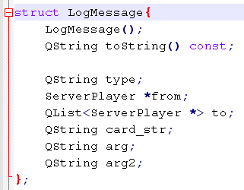
从源代码的src\server\roomthread.h文件中可以找到LogMessage结构体的详细信息。
从中我们可以看到，LogMessage是由以下一些参数构成的：
type：提示信息的输出结构类型
from：提示信息中涉及的行为发起者
to：提示信息中涉及的所有的行为接受者的列表
card_str：可能涉及的卡牌信息
arg：可能涉及的一个参数
arg2：可能涉及的另一个参数（最多只能带两个参数）
首先，要显示提示信息，应先创建一条消息，也就是要产生一个LogMessage结构体的实际对象。对应的代码是这样的：
local msg = sgs.LogMessage()
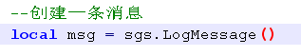
通过这条代码，我们定义并创建了一个消息，名字叫msg。
然后呢？想想我们要向玩游戏的人说什么话。比如说：
"Hello！太阳神三国杀向你 孙悟空 问好！"
在这句话里，我们表达的是一个问好的行为，而孙悟空则是这个行为的接受对象。因此对应到LogMessage的那些参数，可以想到：
to＝孙悟空。
而且我们也顺便就定义了这个提示信息的输出结构：
Hello！太阳神三国杀向你 %to 问好！
这里的百分号"％"表示接下来的内容是要被对应的参数替换掉的，所以到时候太阳神三国杀一看到这个％，就会把那个to换成我们设定的值，孙悟空。
现在我们同时还明白了那个type参数的含义。不多说了，赶紧在代码中定义这样的一个type吧。
把目光转向那个已经有点无所不能的样子的翻译表吧，在这里写上我们的输出结构：
["#hello"] = "Hello！太阳神三国杀向你%to问好！",
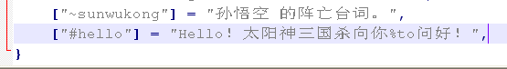

在这里，我们定义的消息输出结构类型的名字叫做"#hello"。
值得一提的是，在定义信息输出结构的时候，推荐使用引导符号"#"作为输出结构名字的一部分。
现在可以填充LogMessage结构体了。
由于这个输出结构中只涉及到了参数to，并没有涉及所有的参数，所以没有涉及的那些就可以不管了。
代码如下：
msg.type = "#hello"
msg.to:append(player)
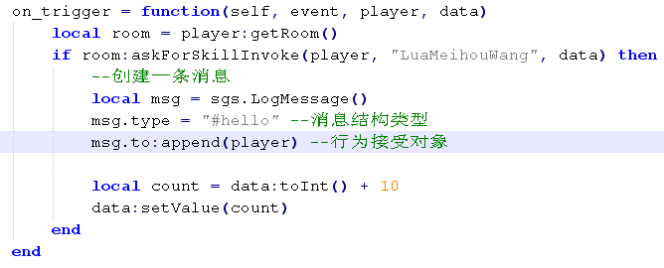
还记得好早之前提过的一个问题吗？
一个对象调用自己的成员函数的时候，中间用冒号"："连接；
这里我们又遇到类似的事情了，请注意msg和type之间的那个小点"."
要知道type可不是什么成员函数，只是LogMessage结构体中的一个参数而已。所以这次我们不用冒号了，用小点（也就是英文的句号）连接这个对象和它的参数。
这种结构体中的参数，这种用来表现对象的各个属性和状态的参量，被称作对象（或结构体）的成员变量。
又默默地记下了一句话：
一个对象调用自己的成员变量的时候，中间用点"."连接。
目光向下移动……append？为什么这个不是"＝"了？
其实在LogMessage的介绍里面已经知道了，to的值是一个列表，是所有接受者的列表。一个列表和一个接受对象怎么能等同呢？级别明显不够嘛！
append是一个用来向列表中添加项目的方法，所以这条代码的意思其实是说，把接受对象player放到to所代表的这个列表中去。
PS：LogMessage中的这些成员变量，只有在填充to的时候使用append，而填充其它成员变量的时候用"＝"就可以了。
本来以为没问题了，结果又引出了一个player……这是？
目光向上～
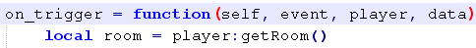
在那个function的括号里面，有四个参数self，event，player和data。
我们需要的player就是其中的第三个参数了。
它是一个角色对象，也就是传说的ServerPlayer，是玩游戏的人在太阳神三国杀中的代表。这个player里面包含了许多玩游戏的人的信息，比如在哪个游戏房间啦，周围挨着的有哪些角色啦，有哪些手牌啦什么的。
有关ServerPlayer的具体信息可以从源代码里面的src\server\serverplayer.h中找到，这里就先不管它了。
OK，现在消息已经被我们填好了，接下来要做的，是把这条消息发送到游戏中去，让玩游戏的人能看到它。
看法宝！哦……不是，应该说：看代码！
room:sendLog(msg)
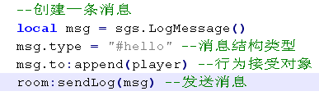
我们的消息就是通过这么一句轻轻松松地发送到了游戏里面……
等等，room是什么？是游戏房间啦，房间～
玩游戏怎么也要有场地吧？别告诉我真是在太阳上面玩的……
room就是这样一个表示游戏场所的房间对象，而它的真身是传说中的Room老兄。在Room这里保存了一场游戏里面的很多信息，比如游戏模式啦，还有哪些武将存活啦，该谁行动啦什么的。
room这个对象很重要，许多扩展行为都跟它有密切关系的，因为它可以帮我们做许多事情，比如现在就是它在帮我们发送这条消息的。几乎每次扩展，都要想办法先把它鼓捣出来，可真要和它搞好关系哦～
关于Room的具体信息可以在源代码中的src\server\room.h中找到。
提示：ServerPlayer对象（如player）可以通过getRoom方法找到Room～
好了不管那么多了，快到游戏里面看看我们发送的消息吧。当孙悟空发动美王技能的时候……
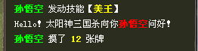
成功！
三、启动全屏信息特效
“智乱天下，武逆乾坤，哼哼哼哼……”
限定技和觉醒技的全场信息特效好酷哦，不过只要了解了这个全场特效是怎么来的，我们也可以试着做一个出来～
这次我们要用到的是一个叫做broadcastInvoke的函数，别看它长就躲着不出来啊……来给介绍介绍：还记得上文的Room吧？这回用的这个broadcastInvoke也是Room的一个成员函数呢。所以依然可以通过源代码中的src\server\room.h查看它的具体信息。
broadcastInvoke的原型是这样的：
① broadcastInvoke(packet, except=NULL)
② broadcastInvoke(method, arg=".", except=NULL)
有两个原型啊……不过放心好了，我们这次只需要用到其中的第二个原型：
broadcastInvoke(method, arg, except)
翻译过来就是：
broadcastInvoke(方法名称, 参数, 例外)
让Room帮我们忙，总要告诉它我们要做什么。方法名称，正是用来区分这些可能的行为的。
所有行为的列表，可以在源代码的doc\protocol.txt中查到（告知式命令）。
而我们要做的全屏信息特效，属于动画类的方法，所以这个method参数的值就是"animate"了。
再看arg参数，就是具体的执行效果参数了，这里我们用"lightbox"表示全屏特效，然后考虑要显示的话。
但是……要显示什么话啊？“悟空，你还是跟为师西天取经吧……”嗯，就是它了。
于是再次轮到我们多次躺枪的翻译表出场了，上回定义消息输出结构类型就是在这里搞的，这次定义全屏信息也要找它……反正是跟文本有关的事情它就都逃不了干系……
写这么一句：
["$tangseng"] = "悟空，你还是跟为师西天取经吧……",
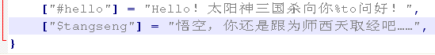
用美元符号引导着，定义好了这个信息。
这样，arg的值就是：lightbox:$tangseng。
except是一个例外，表示不参与特效的那个ServerPlayer角色，默认是NULL，也就是所有玩游戏的人都能看到这个特效。所以这里直接忽略它吧。
现在真是材料齐全，只待下锅了！
好的，立刻给出实现这个特效的具体代码，为：
room:broadcastInvoke("animate", "lightbox:$tangseng")
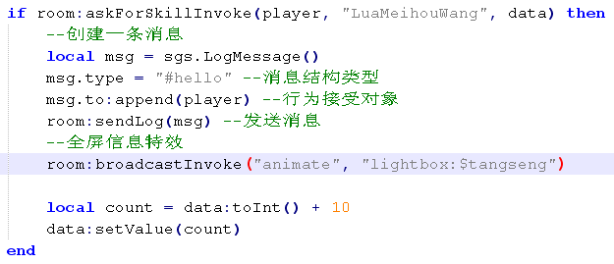
快点到游戏里看看吧！
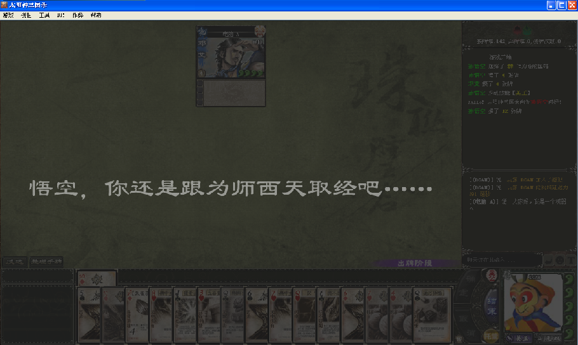
忽然发现，这个特效只持续了2秒种，好像有点短。
没事，再加一个时间参数吧，4秒怎么样？
其实对于全屏特效，arg值的一般格式是：
"lightbox:信息:持续时间"
所以代码如下：
room:broadcastInvoke("animate", "lightbox:$tangseng:4000")
要知道太阳神三国杀里面表示时间，是以毫秒为单位的，所以想表达4秒钟，就要写4000才对。
好了，现在全屏特效也被我们成功地做出来了，好好欣赏吧～

